CHANTER AVEC TYLER
Peux-tu inventer un chanson à chanter
avec ces mots?
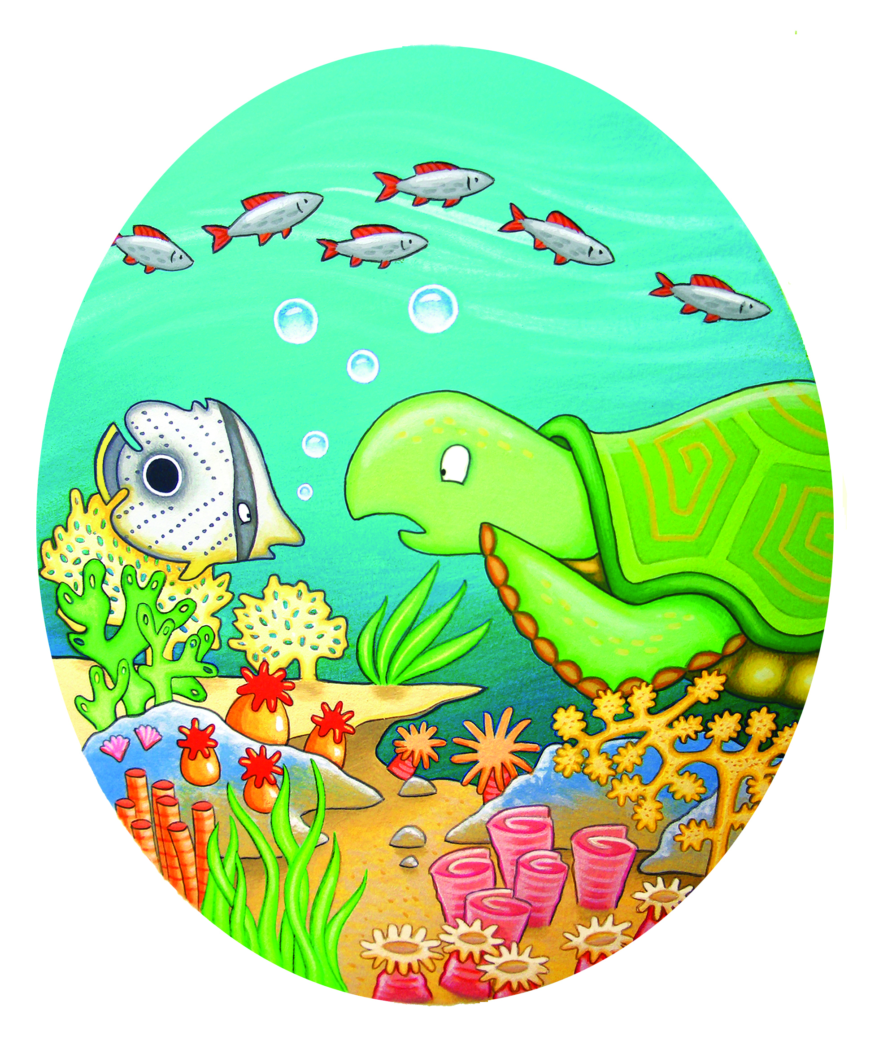

TORTUE, TORTUE, TORTUE, POISSON
TORTUE, POISSON
TORTUE, POISSON
TORTUE, TORTUE, TORTUE, POISSON
TORTUE, CORAIL, POISSON

